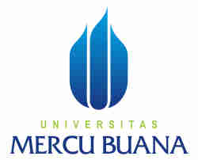
MODUL PERKULIAHAN
W132100010 – MATEMATIKA TEKNIK
PD Orde N Metode Koefisien Tak Tentu dan Variasi Parameter

Abstrak | Sub-CPMK
Memahami konsep dan mengaplikasikan metode reduksi dan invers operator dalam penyelesaian persamaan diferensial. | Sub-CPMK 3.1  Mahasiswa diharapkan mampu memahami dan menyelesaikan metode invers operator homogen dan non homogen


Pengertian Metode Invers Operator
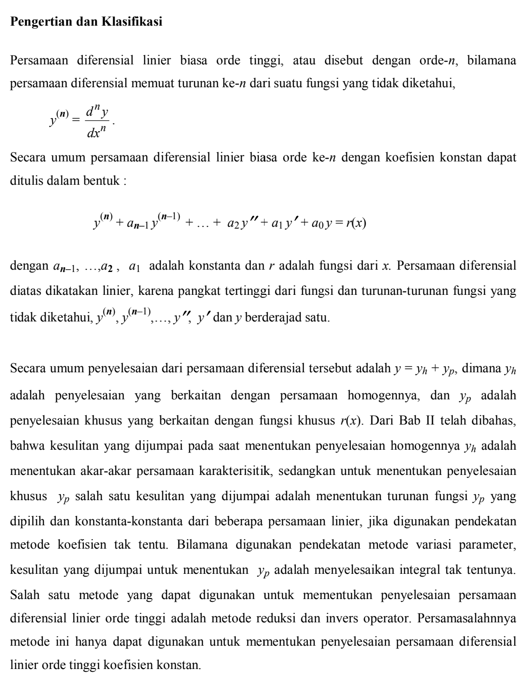
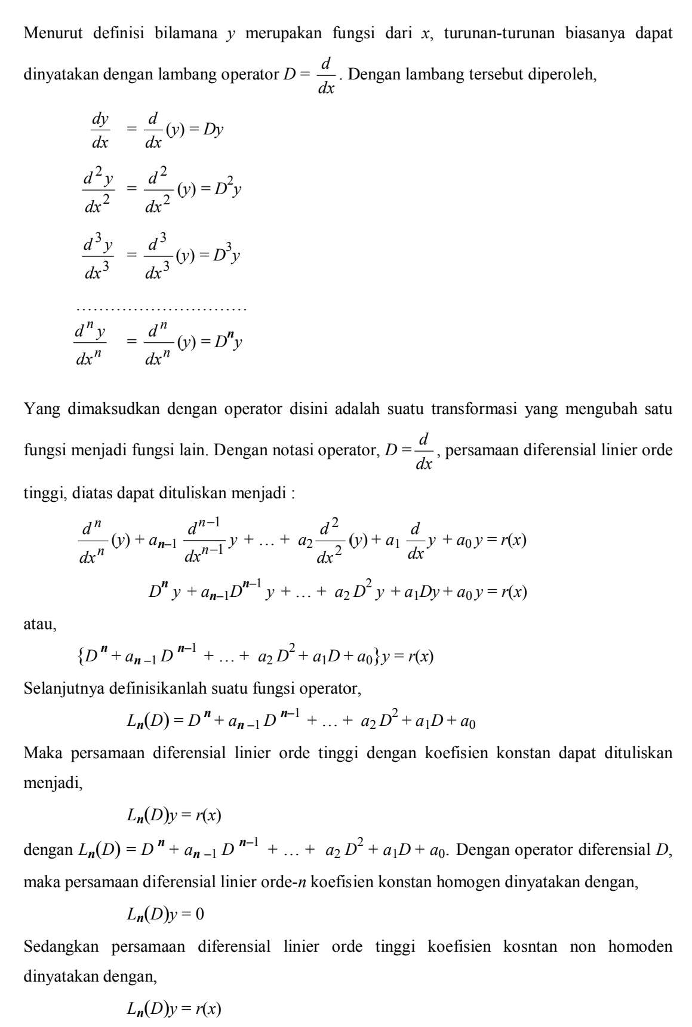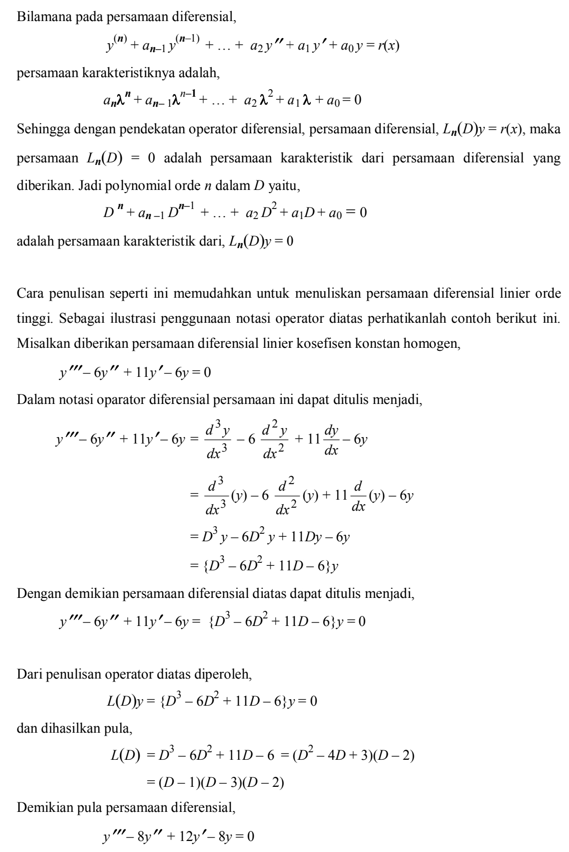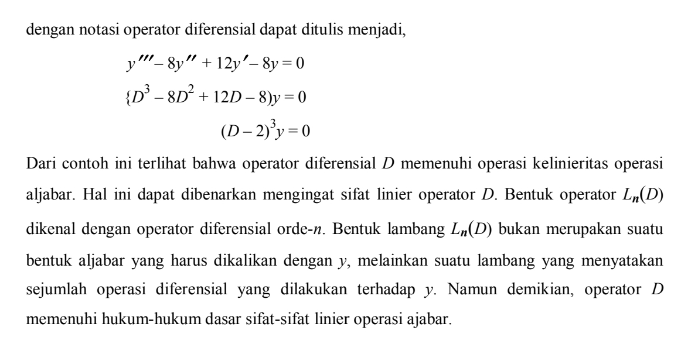

Metode Invers Operator Homogen
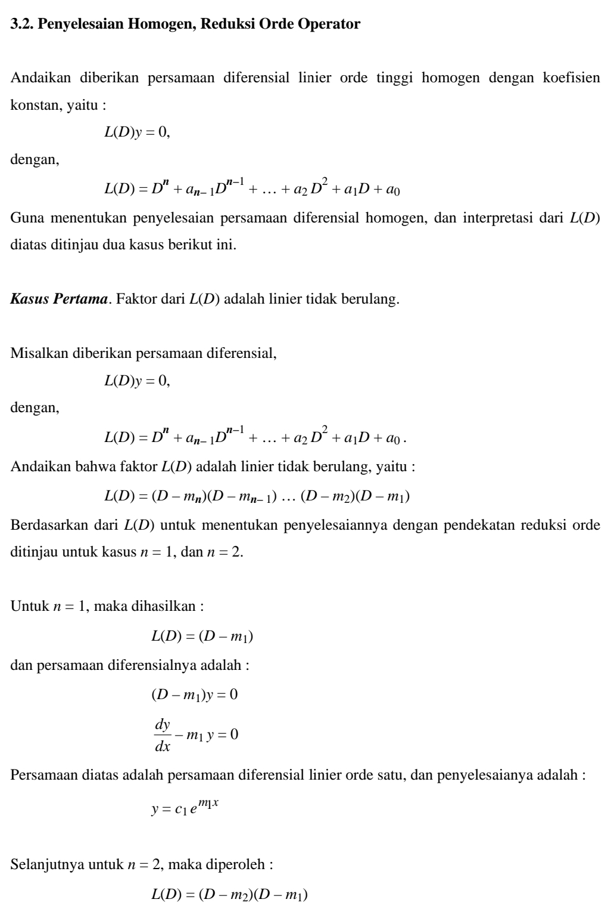
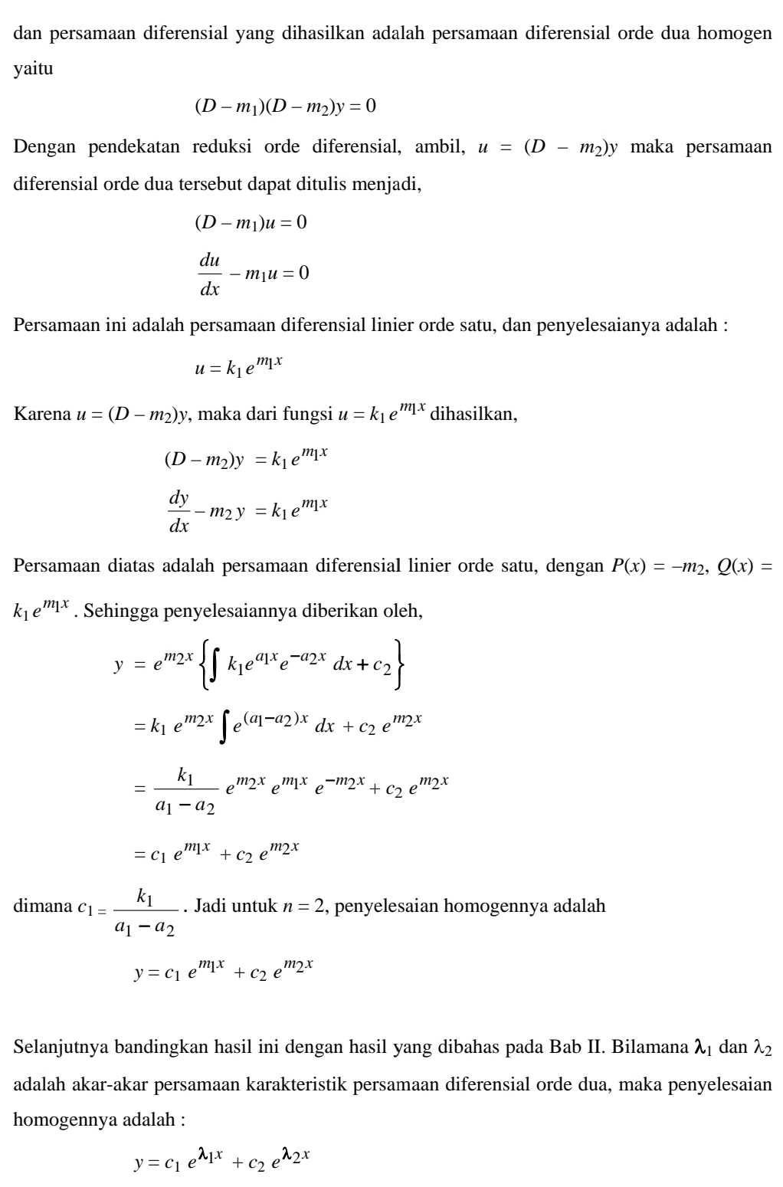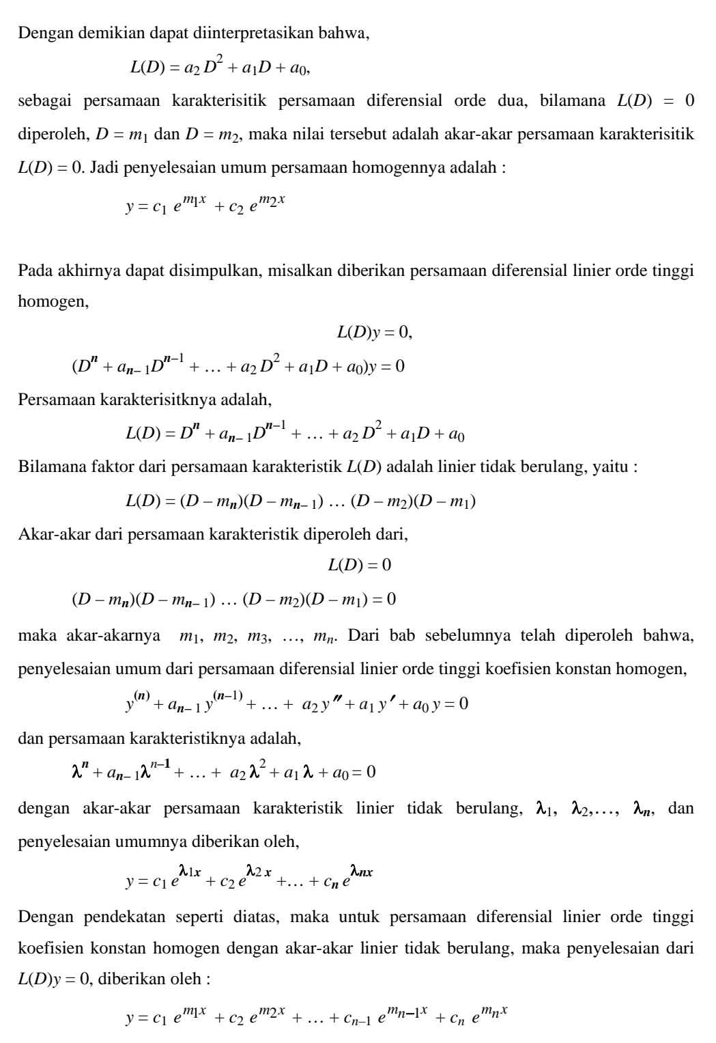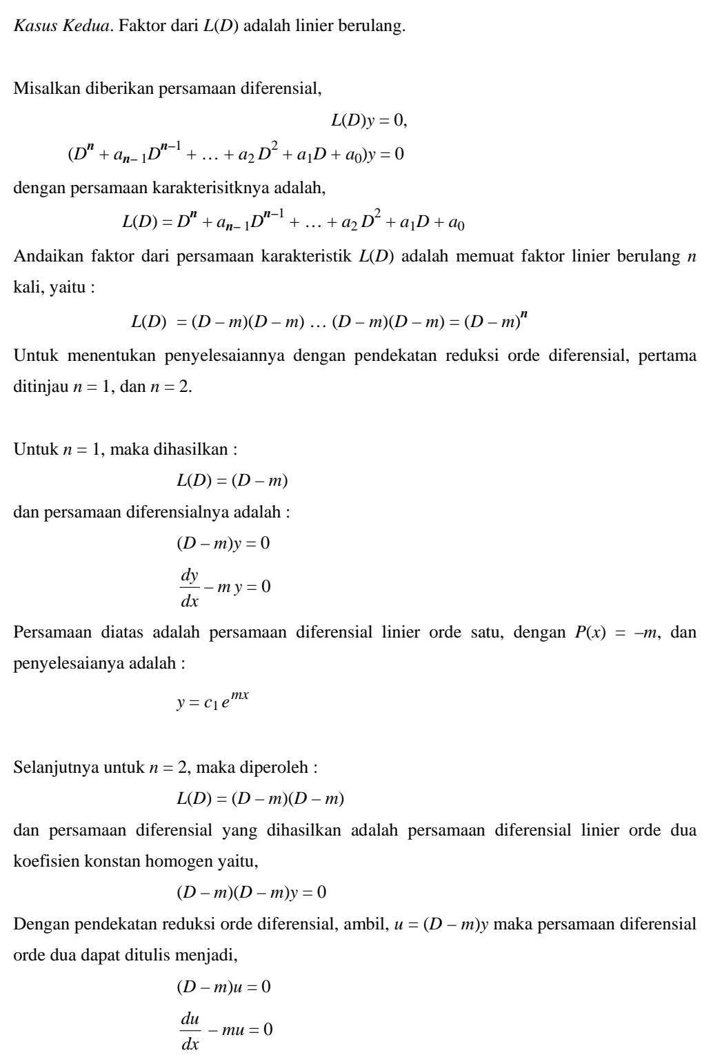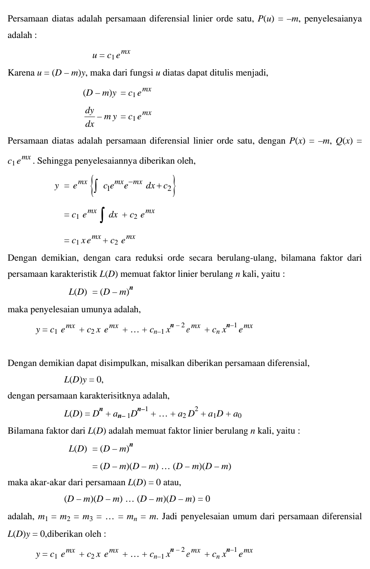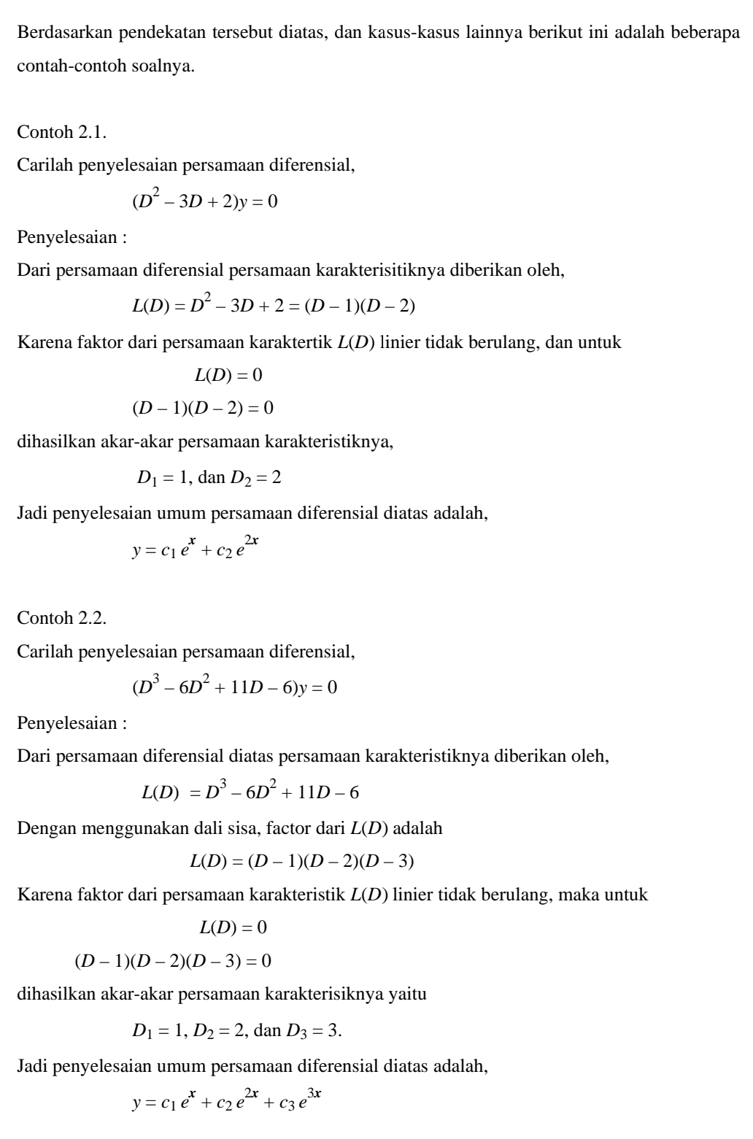
Metode Invers Operator Non Homogen
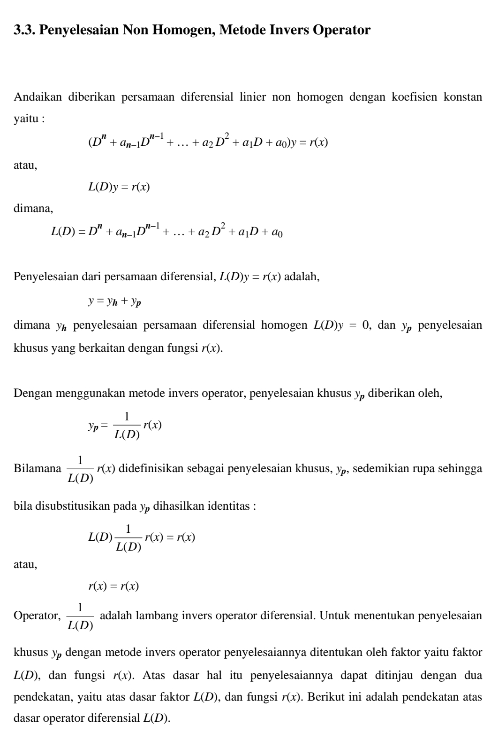
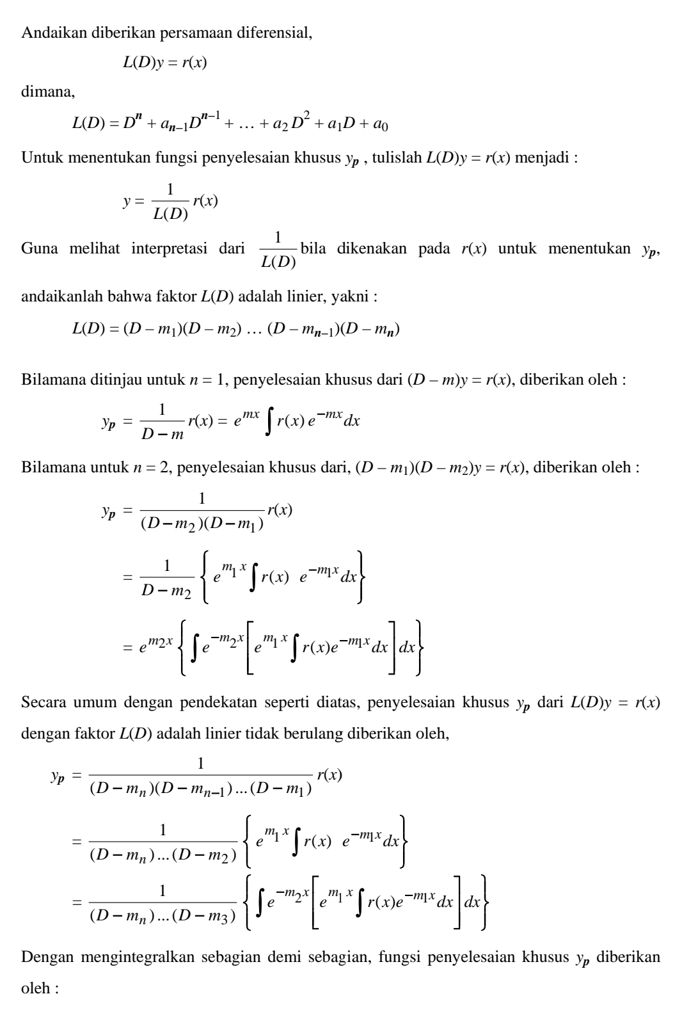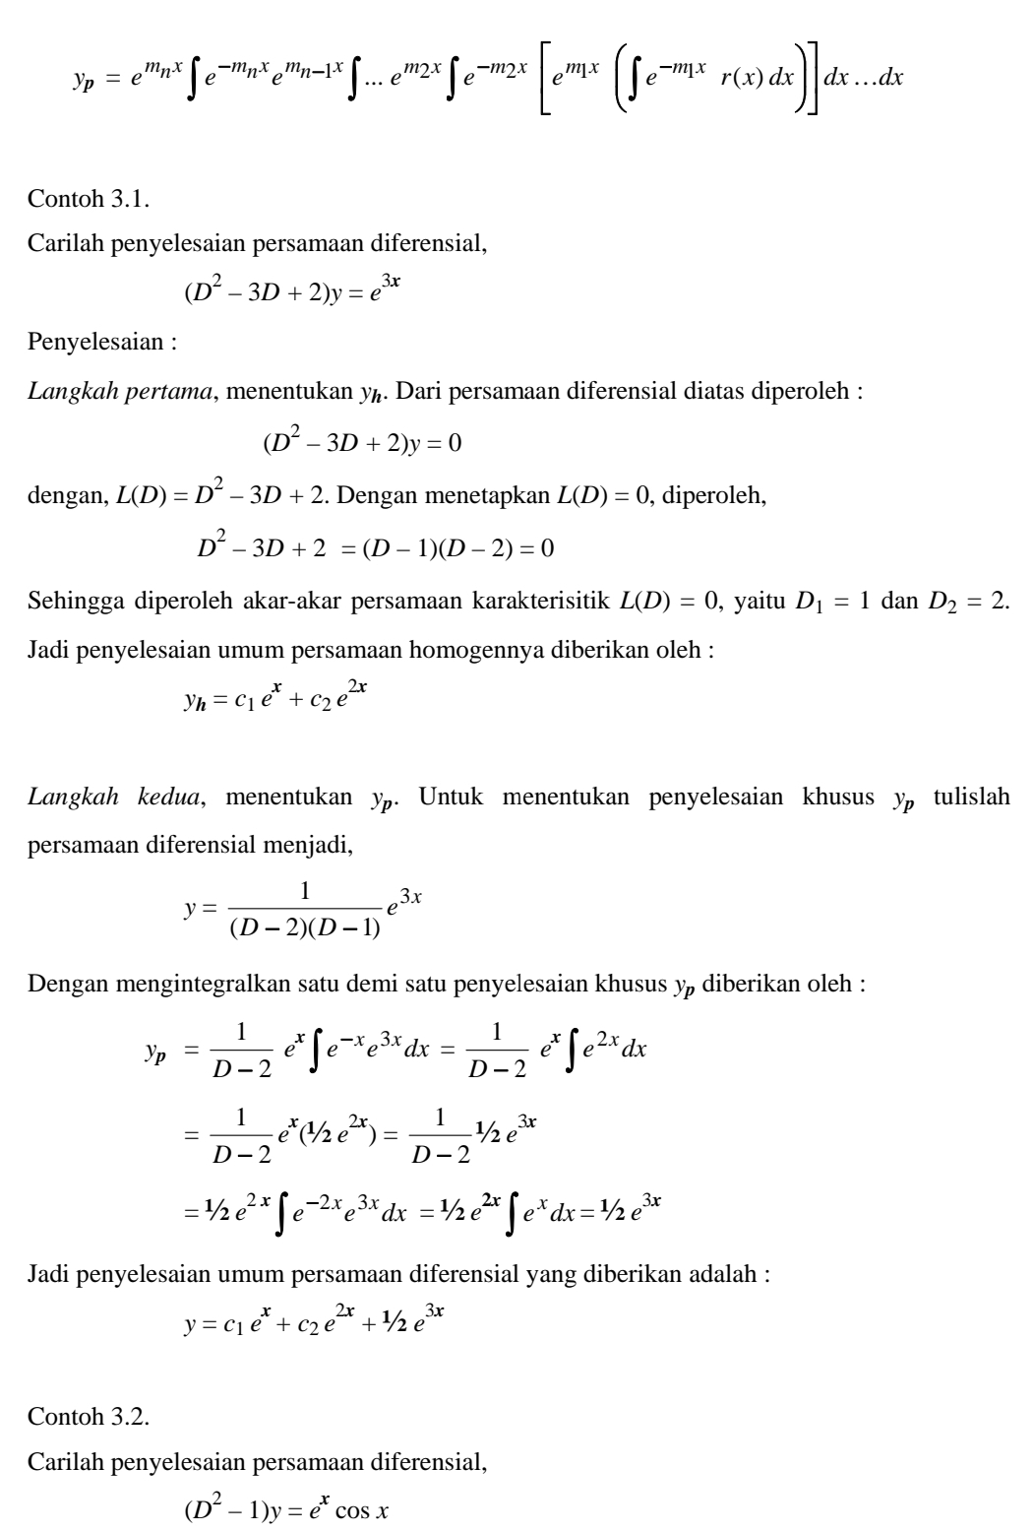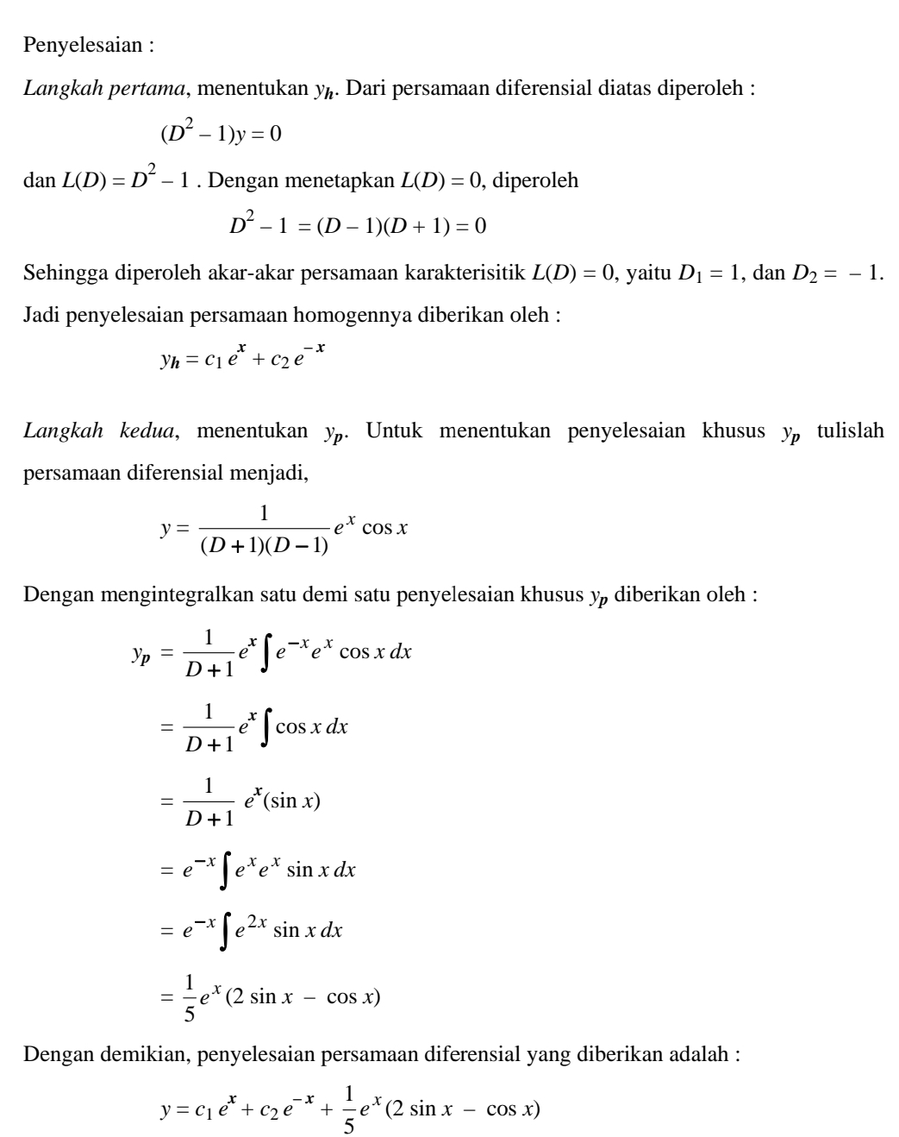

Daftar Pustaka

[1] Sucipto,Erwin. Engineering Mathematics – 3th Edition, Erlangga, 1994.
[2] Markoni. Pengantar Dasar Matematika Rekayasa.-1st Edition,Graha llmu, 2014

